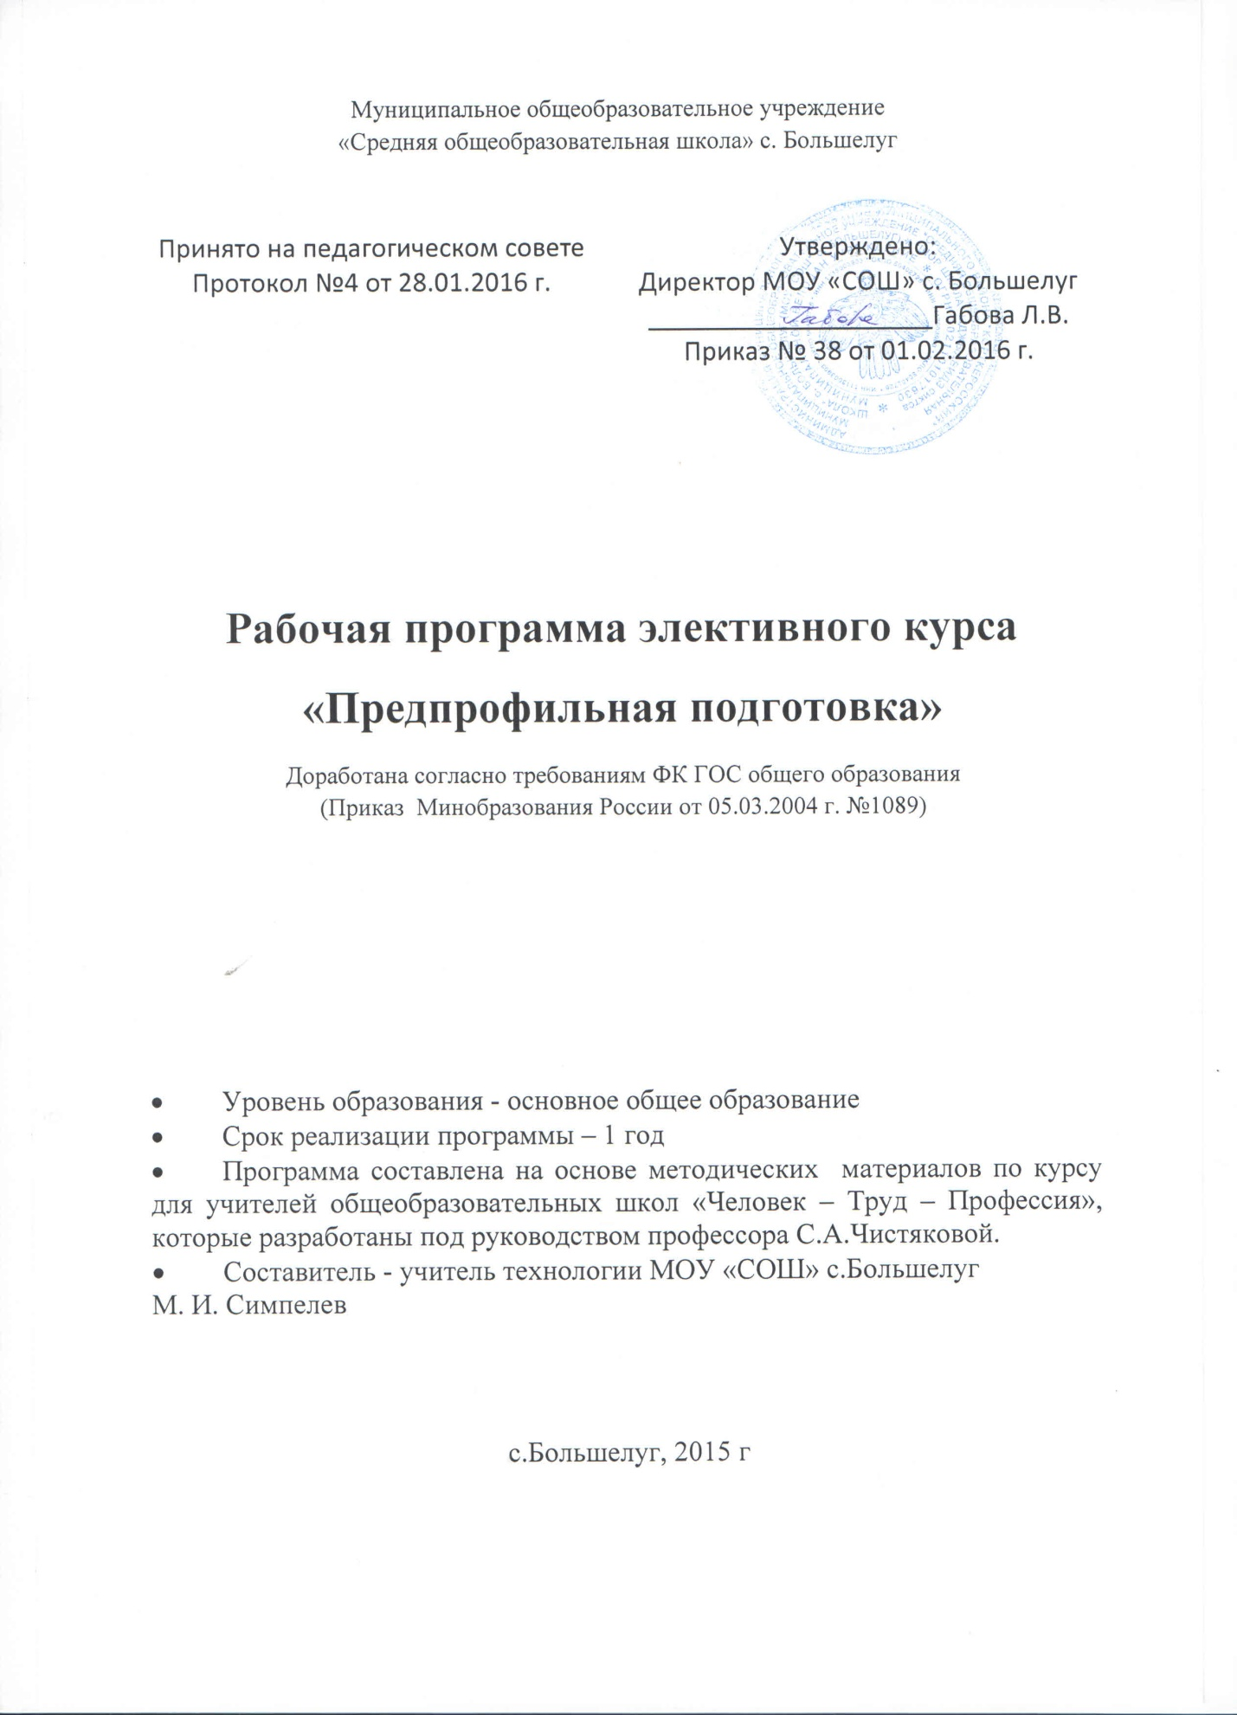

1.Пояснительная записка
Выбор профессии — один из главных жизненных выборов, совершаемых человеком в юном возрасте, так как, выбирая профессию, он выбирает и образ жизни. Период выбора профессии хронологически совпадает с подростковым и юношеским возрастом. Характерные для этого периода жизни становление нового уровня развития самосознания, выработка собственного мировоззрения, определение позиции в жизни активизируют процессы личностного самоопределения, проектирования себя в профессии. Наряду с этим, для данного возраста свойственно практически полное отсутствие опыта профессиональной деятельности в какой бы то ни было области. Профессиональное самоопределение личности – сложный и длительный процесс, охватывающий значительный период жизни. Его эффективность, как правило, определяется степенью согласованности психологических возможностей человека с содержанием т требованиями профессиональной деятельности, а также сформированности у личности способности адаптироваться к изменяющимся социально – экономическим условиям в связи с устройством своей профессиональной карьеры. Соответственно профессиональная ориентация должна быть направлена на активизацию внутренних психологических ресурсов личности, с тем, чтобы, включаясь в ту или иную профессиональную деятельность, человек мог в полной мере реализовать себя в ней.
За основу программы по выбору профессии взяты методические материалы по курсу для учителей общеобразовательных школ «Человек – Труд – Профессия», которые разработаны под руководством профессора С.А.Чистяковой.
Программа курса «Человек – Труд – Профессия» включает основы знаний по экономике, психологии, производственной практике.
Цели курса:
- актуализировать процесс профессионального самоопределения обучающихся за счет специальной организации их деятельности, включающей получение знаний о себе, о мире профессионального труда, их соотнесения в процессе диагностических работ.
- развить у обучающихся способности к профессиональной адаптации в современных социально – экономических условиях..
Задачи курса: познакомить учащихся со своим «Я», расширить границы самовосприятия, развить у них способность к профадаптации в современных условиях, ознакомить со спецификой профессиональной деятельности в новых экономических отношениях.
В учебном плане МОУ «СОШ» с.Большелуг на изучение курса отводится 34 часа (1 час в неделю) в 9 классе.

Тематическое планирование курса
n/n | Наименование тем | Количество часов
1 | Вводное занятие. | 1
2 | Внутренний мир человека и возможности его познания. | 2
3 | Многообразие мира профессий. | 1
4 | Представление о себе и проблема выбора профессии. | 2
5 | Секреты выбора профессии («хочу» - «могу» - «надо»). | 2
6 | Склонности и интересы в профессиональном выборе «хочу». | 2
7 | Возможности личности в профессиональной деятельности («могу»). | 2
8 | Социальные проблемы труда («надо»). | 3
9 | Социально – психологический портрет современного профессионала. | 5
10 | Анализ профессий. | 4
11 | Здоровье и выбор профессии. | 1
12 | Свойства нервной системы в профессиональной деятельности. | 2
13 | Темперамент в профессиональном становлении личности. | 2
14 | Ведущие отношения личности и типы профессий. | 2
15 | Эмоциональные состояния личности. | 1
16 | Волевые качества личности. | 1
17 | Мини-проект о профессиональном самоопределении. | 1
 | Итого | 34

Тематическое планирование с элементами содержания
 | Название темы | Содержание
 | Вводное занятие (1ч.)
1. | Вводное занятие. | Содержание, специфика занятий по психологическим основам выбора профессии. Дневник выбора профессии как форма фиксации данных по курсу «Человек – труд профессия». | 1
 | Внутренний мир человека и возможности его познания(2ч.)
2. | Внутренний мир человека и возможности его познания. | Понятие личности. Уникальность личности каждого человека. Многообразие личностных особенностей. | 1
3. | Внутренний мир человека и возможности его познания. | Общее представление о психологии как науке, изучающей внутренний мир человека.  Методы изучения личности. | 1
 | Многообразие мира профессий(1ч.)
4. | Многообразие мира профессий. | Труд в жизни человека и общества.  Разнообразие профессий. Развитие личности и профессиональное самоопределение. | 1
 | Представление о себе и проблема выбора профессии (2ч.)
5. | Представление о себе и проблема выбора профессии. | Образ «Я» как система представлений о себе. Структура образа «Я» (знание о себе, оценка себя, умение управлять собой. | 1
6. | Представление о себе и проблема выбора профессии. | Влияние представлений о себе на правильный выбор профессии.  Диагностические процедуры. Методика «Кто я». | 1
 | Секреты выбора профессии («хочу» - «могу» - «надо») (2ч.)
7. | Секреты выбора профессии («хочу» - «могу»- «надо»). | «Хочу» - склонности, желания, интересы личности, «могу» - человеческие возможности (физиологические и психологические ресурсы личности); «надо – потребности рынка труда. | 1
8. | Секреты выбора профессии («хочу» - «могу» - «надо»). | Общее понятие о профессии, специальности, должности.  Личный профессиональный план. | 1
 | Склонности и интересы в профессиональном выборе «хочу» (2ч.)
9. | Склонности и интересы в профессиональном выборе («хочу»). | Потребности и мотивы как условие активности личности. Виды мотивов.  Индивидуальные интересы.  Профессиональные намерения. | 1
10. | Склонности и интересы в профессиональном выборе («хочу»). | Диагностические процедуры. Карта интересов, опросник профессиональной готовности.  Развивающие процедуры. Актуализация профессиональных интересов путем группового обсуждения соответствующей профессиональной сферы. | 1
 | Возможности личности в профессиональной деятельности («могу») (2ч.)
11. | Возможности личности в профессиональной деятельности («могу»). | Понятие профпригодности. Профессионально важные качества. Активная роль личности при выборе профессии. | 1
12. | Возможности личности в профессиональной деятельности («могу»). | Диагностические процедуры. Методика самооценки индивидуальных особенностей. | 1
 | Социальные проблемы труда («надо») (3ч.)
13. | Социальная проблема труда. | Общественное разделение труда. Территориальное разделение труда. | 1
14. | Социальная проблема труда. | Формы разделения труда на предприятии. Социальные перемещения. Содержание и характер трудовых функций. | 1
15. | Социальная проблема труда  . | Профессионализация. Специализация. Квалификация. | 1
 | Социально – психологический портрет современного профессионала.(5ч.)
16. | Разделение труда. | Профессионализация. Специализация. Квалификация. | 1
17. | Содержание и характер труда. | Цель труда и его результаты. Умственный и физический труд. Простой и сложный труд. Характер труда.  Культура труда. | 1
18. | Процесс и условия труда. | Современные требования к труду. Предметы и средства труда. Условия труда.  Культура труда. | 1
19. | Социально – психологический портрет современного профессионализма. | Предприимчивость. Интеллектуальность. Ответственность. Социально – профессиональная мобильность. | 1
20. | Социально – психологический портрет современного профессионализма. | Предприимчивость. Интеллектуальность. Ответственность. Социально – профессиональная мобильность.  Психология принятия решений. | 1
 | Анализ профессий. (4ч.)
21. | Анализ профессий. | Предмет труда. Цели труда. Средства труда. Проблемность трудовых ситуаций. Коллективность процесса труда. Ответственность в труде. Условия труда. | 1
22. | Анализ профессий. | Предмет труда. Цели труда. Средства труда. Проблемность трудовых ситуаций. Коллективность процесса труда. Ответственность в труде. Условия труда. | 1
23. | Основные признаки профессиональной деятельности. | Формула профессии. Понятие о профессиограмме. | 1
24. | Классификация профессий. | Способы классификации профессий.  Профессия типа «человек-человек», «человек-техника», «человек-природа», «человек- знаковая система», «человек- художественный образ». Характеристика профессий по общим признакам профессиональной деятельности. | 1
 | Здоровье и выбор профессии.(10ч.)
25. | Здоровье и выбор профессий. | Учет состояния здоровья при выборе профессии. Понятие «неблагоприятные производственные факторы». Типы профессий по медицинским противопоказаниям | 1
26. | Свойства нервной системы в профессиональной деятельности. | Общее представление о нервной системе и ее свойствах (сила, подвижность, уравновешенность). | 1
27. | Свойства нервной системы в профессиональной деятельности. | Ограничение при выборе некоторых профессий, обусловленные свойствами нервной системы. Возможность компенсации свойств нервной системы за счет выработки индивидуального стиля деятельности. | 1
28. | Темперамент в профессиональном становлении личности. | Общее представление о темпераменте. Психологическая характеристика основных типов темперамента, особенности их проявления в учебной и профессиональной деятельности.  Психологические состояния (монотония), утомление, психическая напряженность в ситуациях аварийности и риска в трудовом процессе. | 1
29. | Темперамент в профессиональном становлении личности. | Общее представление о темпераменте. Психологическая характеристика основных типов темперамента, особенности их проявления в учебной и профессиональной деятельности.  Психологические состояния (монотония), утомление, психическая напряженность в ситуациях аварийности и риска в трудовом процессе. | 1
30. | Ведущие отношения личности и типы профессий. | Отношение к деятельности (удовлетворенность трудом, местом работы, профессией).  Отношение к другим людям (профессиональные взаимоотношения). | 1
31. | Ведущие отношения личности и типы профессий. | Отношение к самому себе. Особенности самовоспитания и самооценивания.  Отношение к предметному миру. | 1
32. | Эмоциональные состояния личности. | Эмоции и чувства, их функции в профессиональной деятельности. Основные формы эмоциональных переживаний (настроения, аффекты, фрустрация, стрессовые состояния). | 1
33. | Волевые качества личности. | Специфика волевого поведения в отличие от импульсивного и зависимого. Условия развития воли. | 1
34. | Мини-проект о профессиональном самоопределении. | Личный профессиональный план. | 1
 | Всего 34 часа.

- Содержание курса
1. Вводное занятие
Цели и задачи курса. Содержание, специфика занятий по психологическим основам выбора профессии. Дневник выбора профессии как форма фиксации данных по курсу «Человек – труд профессия».
Практическая работа. Знакомство с дневником выбора профессии.

2. Внутренний мир человека и возможности его познания
Понятие личности. Уникальность личности каждого человека. Многообразие личностных особенностей.
Общее представление о психологии как науке, изучающей внутренний мир человека.
Методы изучения личности.
Практическая работа. Составление «дерева» психологических качеств личности.

3. Многообразие мира профессий
Труд в жизни человека и общества.
Разнообразие профессий. Развитие личности и профессиональное самоопределение.
Профессиональная деятельность как способ самореализации и самоутверждения личности.
Практическая работа. Составление словаря профессий.

4. Представление о себе и проблема выбора профессии
Образ «Я» как система представлений о себе. Структура образа «Я» (знание о себе, оценка себя, умение управлять собой.
Влияние представлений о себе на правильный выбор профессии.
Диагностические процедуры. Методика «Кто я».
Развивающие процедуры. Методика «Произвольное самоописание» (с учетом модификации «Я» в глазах другого); методика самооценки (соотношение «реального и «идеального» «Я».

5. Секреты выбора профессии («хочу» - «могу» - «надо»)
«Хочу» - склонности, желания, интересы личности, «могу» - человеческие возможности (физиологические и психологические ресурсы личности); «надо – потребности рынка труда.
Общее понятие о профессии, специальности, должности.
Личный профессиональный план.
Практическая работа. Ответ на вопросы: какие три специальности относятся к одной профессии; к какой профессии относятся следующие специальности: хирург, стоматолог, терапевт, невропатолог. Распределение профессий, специальностей, должностей по соответствующим группам (предлагается перечень профессий).

6. Склонности и интересы в профессиональном выборе «хочу»
Потребности и мотивы как условие активности личности. Виды мотивов.
Индивидуальные интересы.
Профессиональные намерения.
Диагностические процедуры. Карта интересов, опросник профессиональной готовности.
Развивающие процедуры. Актуализация профессиональных интересов путем группового обсуждения соответствующей профессиональной сферы.

7. Возможности личности в профессиональной деятельности («могу»)
Понятие профпригодности. Профессионально важные качества. Активная роль личности при выборе профессии.
Диагностические процедуры. Методика самооценки индивидуальных особенностей.
Практическая работа. Знакомство с описаниями профессий.

8. Социальные проблемы труда («надо»)
Разделение труда
Общественное разделение труда. Территориальное разделение труда. Формы разделения труда на предприятии. Социальные перемещения. Содержание и характер трудовых функций.
Профессионализация. Специализация. Квалификация.
Развивающиеся процедуры. Игровая дискуссия «Кто нужен нашему городу, селу?».
Содержание и характер труда
Цель труда и его результаты. Умственный и физический труд. Простой и сложный труд. Характер труда.
Культура труда.
Практическая работа. Определить, в деятельности каких профессионалов преобладает труд сложный, простой, умственный, физический (предлагается перечень профессий).
Процесс и условия труда
Современные требования к труду. Предметы и средства труда. Условия труда.
Культура труда.
Практическая работа. Письменная работа на тему « Труд в современном обществе» с последующим обсуждением.

9. Социально – психологический портрет современного профессионала.
Предприимчивость. Интеллектуальность. Ответственность. Социально – профессиональная мобильность.
Психология принятия решений.
Развивающие процедуры. Деловая игра «Мэрия».

10. Анализ профессий.
Основные признаки профессиональной деятельности.
Предмет труда. Цели труда. Средства труда. Проблемность трудовых ситуаций. Коллективность процесса труда. Ответственность в труде. Условия труда.
Формула профессии. Понятие о профессиограмме.
Практическая работа. «Угадай профессию».
Классификация профессий.
Способы классификации профессий.
Профессия типа «человек-человек», «человек-техника», «человек-природа», «человек- знаковая система», «человек- художественный образ». Характеристика профессий по общим признакам профессиональной деятельности.
Практическая работа. Составление формул профессий.

11. Здоровье и выбор профессии.
Учет состояния здоровья при выборе профессии. Понятие «неблагоприятные производственные факторы». Типы профессий по медицинским противопоказаниям. Укрепление здоровья в соответствии с требованиями профессии. Работоспособность. Роль активного отдыха в зависимости от условий труда и режима работы.
Практическая работа. Работа с «Анкетой здоровья» и нормативными документами по охране труда.

12. Свойства нервной системы в профессиональной деятельности.
Общее представление о нервной системе и ее свойствах (сила, подвижность, уравновешенность).
Ограничение при выборе некоторых профессий, обусловленные свойствами нервной системы. Возможность компенсации свойств нервной системы за счет выработки индивидуального стиля деятельности.
Диагностические процедуры.

13. Темперамент в профессиональном становлении личности.
Общее представление о темпераменте. Психологическая характеристика основных типов темперамента, особенности их проявления в учебной и профессиональной деятельности.
Психологические состояния (монотония), утомление, психическая напряженность в ситуациях аварийности и риска в трудовом процессе.
Диагностические процедуры. Опросник Айзенка.
Развивающие процедуры. Сюжетно – ролевая игра. «Проявление темперамента в профессиональных ситуациях.
Практическая работа. Анализ особенностей поведения людей, имеющих разные типы темперамента в конкретных ситуациях.

14. Ведущие отношения личности и типы профессий.
Отношение к деятельности (удовлетворенность трудом, местом работы, профессией).
Отношение к другим людям (профессиональные взаимоотношения).
Отношение к самому себе. Особенности самовоспитания и самооценивания.
Отношение к предметному миру.
Диагностические процедуры. Опросники «Ориентировочная анкета», «Отношение к другому как к ценности».
Развивающие процедуры. Деловая игра «Модель идеального города».

15. Эмоциональные состояния личности.
Эмоции и чувства, их функции в профессиональной деятельности. Основные формы эмоциональных переживаний (настроения, аффекты, фрустрация, стрессовые состояния).
Диагностические процедуры. Опросник «Беспокойство – тревога»; методика «Незаконченные предложения».
Развивающие процедуры. Ознакомление с простейшими приемами психической саморегуляции.
Практическая работа. Самонаблюдение за динамикой настроения.

16. Волевые качества личности.
Специфика волевого поведения в отличие от импульсивного и зависимого. Условия развития воли.
Роль воли в процессе принятия профессиональных решений.
Диагностические процедуры. Опросник «Какая у меня воля?».
Практическая работа. Выполнение упражнений по воспитанию воли.

Требования к уровню подготовки выпускников

В процессе обучения на занятиях курса учащиеся приобретают умения:

-анализировать профессиональную деятельность по основным признакам;
- составлять формулу профессии;
-соотносить свои индивидуальные особенности с требованиями конкретной профессии;
-составлять план подготовки к профессиональному самоопределению;
-анализировать профессиограммы и психограммы;
-выполнять профессиональные пробы;
-пользоваться сведениями о путях получения профессионального образования и возможностях трудоустройства.

Предполагаемые результаты

Занятия курса предпрофильной подготовки должны помочь обучающимся девятых классов:
- Ознакомить обучающихся с многообразием мира профессий, помочь соотнести полученные знания о самом себе с существующими вариантами профессиональной деятельности;
- Ознакомить с «технологией» поиска работы:
- Ознакомить на практике со спецификой выбранной профессиональной деятельности.

- Критерии и нормы оценки знаний
При оценке результатов обучения по данной программе используется зачетная система.
Курс заканчивается выставлением «зачёт», «незачёт».

Формы и средства контроля:
наблюдение;
беседа;
групповая работа;
практикум;
проектная работа.

- Литература

1. «Технология. Твоя профессиональная карьера», под редакцией С.Н. Чистяковой, учебник для общеобразовательных учреждений, М. «Просвещение», 2011 год;
2. «Технология. Твоя профессиональная карьера», дидактические материалы, под редакцией С.Н. Чистяковой, книга для учителя, М. «Просвещение», 2008 год;
3. «Технология. Твоя профессиональная карьера», под редакцией С.Н. Чистяковой, методика 8-9 классы, книга для учителя, М. «Просвещение», 2009 год;
4. Бондарев В. «Выбор профессии».-М., 2006.
5. Грецов А.Г. Выбираем профессию. Советы практического психолога. –СПб.: Питер, 2005.
6. Махаева О.А., Григорьева Е.Е. Я выбираю профессию: Комплексная программа активного профессионального самоопределения школьников. –М.: УЦ “Перспектива”, 2002.
7. Найди себя / Г.К. Селевко, Н.И. Бабурина, О.Г. Левина..–М.: Народное образование, 2001.– .(Профессиональная библиотека учителя. Серия: Самосовершенствование личности).
8. Организация профориентационной работы с учащимися старших классов общеобразовательных учреждений. Методические рекомендации / Департамент ФГСЗН, ГУ ДО ЦПНПИ.–Челябинск., 2001.
9. Павлова Т.Л. Профориентация старшеклассников: Диагностика и развитие профессиональной зрелости. –М.: ТЦ Сфера, 2005.
10. Профориентационные игры из приложения к УТ “Школьный психолог”.
11. Пряжников Н.С. Профориентация в школе: игры. Упражнения, опросники (8-11 классы). – М.: ВАКО, 2005.
12. Черняховская А.П. Психологическое консультирование по профессиональной ориентации. –М.: Изд-во ВЛАДОС-ПРЕСС, 2003.

